İSKELE KIZ ANADOLU İMAM HATİP LİSESİ 10.SINIFLAR DİLİ VE EDEBİYATI DERSİ
4.TEMA OKUMA BECERİLERİ ALANI VERİMLİ DERS İŞLEME PLANI
( GÜNLÜK PLAN )
DERS: | Türk Dili ve Edebiyatı-10 | SINIF: 10. SINIFLAR | TARİH: | 13 NİSAN – 01 MAYIS 2026
TEMA  ADI /NO: |  4.TEMA: NESİLLERİN MİRASI
TEMA DERS SAATİ: |  45 ( Metin Tahlili : 23 – Edebiyat Atölyesi : 20 Okul Temelli Öğrenme: 2 )
TEMA DAĞILIMI :  Metin Tahlili / Okuma Becerileri Alanı | Metin Tahlili / Okuma Becerileri Alanı : • Dede Korkut hikâyeleri  • Tema içeriğine uygun bir şiir (Tanzimat Dönemi’nden)  • Ara Metin: Tema içeriğine uygun bir roman (Servetifünun Dönemi’nden)  • Ara Metin: Tema içeriğine uygun bir şiir (Fecriati Dönemi’nden)
İÇERİK ÇERÇEVESİ: | “Nesillerin Mirası ” temasının içerik çerçevesi şu şekildedir: • Okuma • Konuşma • Dinleme/İzleme • Yazma
ANAHTAR KAVRAMLAR: | • sözlü kültür • dönem • millî bilinç • olağanüstülük • yaşantı • değişim • kurmaca • şiir • yenilik  • millî edebiyat • hikâye • açık ve örtük ileti • roman
EĞİLİMLER: | E1.1. Merak, E1.2. Bağımsızlık, E1.5. Kendine Güvenme (Öz Güven), E2.2. Sorumluluk, E2.3.  Girişkenlik, E3.1. Uzmanlaşma, E3.2. Odaklanma, E3.3. Yaratıcılık, E3.5. Açık Fikirlilik,  E3.7. Sistematik Olma, E3.10. Eleştirel Bakma, E3.11. Özgün Düşünme
PROGRAMLAR ARASI BİLEŞENLER : | Sosyal-Duygusal Öğrenme Becerileri  SDB1.2. Kendini Düzenleme (Öz Düzenleme), SDB2.1. İletişim, SDB2.2. İş Birliği, SDB2.3.  Sosyal Farkındalık, SDB3.3. Sorumlu Karar Verme  Değerler  D7. Estetik, D11. Özgürlük, D14. Saygı, D16. Sorumluluk, D19. Vatanseverlik  Okuryazarlık Becerileri  OB1. Bilgi Okuryazarlığı, OB4. Görsel Okuryazarlık, OB9. Sanat Okuryazarlığı
DİSİPLİNLER ARASI  İLİŞKİLER | Tarih, Din, Psikoloji, Sosyoloji
BECERİLER ARASI  İLİŞKİLER | KB2.18. Tartışma, KB3.1. Karar Verme
ÖĞRENME  KANITLARI  (Ölçme ve Değerlendirme) | • Kısa cevaplı sorular • Gözlem formları • Çıkış kartları • Açık uçlu sorular  • Öğrenme günlüğü • T diyagramı • Karşılaştırma tablosu  • Çalışma kâğıdı • Bilgi haritası
ÖĞRETME-ÖĞRENME  YAŞANTILARI: | Temel Kabuller  Öğrencilerin toplumda meydana gelen sosyal, siyasi ve kültürel değişimlerin edebî eserleri  etkilediğini; benzer şekilde edebî anlatımların da sosyal, siyasi ve kültürel değişimlere sebep  olduğunu; tahlil edilecek metinlerin türlerine özgü temel kavramları (anlatıcı, olay örgüsü,  kişi, zaman, mekân, söyleyici, ahenk unsurları vb.) ve fiiller ile ilgili dil bilgisi konularını bildiği  kabul edilmektedir.  Ön Değerlendirme Süreci  Öğrencilerin temaya ilişkin temel kabullerini (ön bilgilerini) belirlemek, konu ile ilgili far-  kındalık düzeylerini tespit etmek için soru-cevap, kavram haritası, görsel okuma, sınıf içi  tartışma vb. yöntemler uygulanabilir.  Köprü Kurma  Öğrencilerin şiir ile anlatmaya bağlı edebî metinlerin yapı özellikleri hakkında önceki bilgi-  leri, bu temada öğrenecekleri bilgilere temel oluşturur. Metinlerin incelenmesinde tarih,  sosyoloji, felsefe ve psikoloji disiplinleriyle ilgili bilgilerden faydalanılır. Ayrıca bu temada  edinilen bilgi ve beceriler 11 ve 12. sınıfta ele alınacak temalara temel oluşturur.
FARKLILAŞTIRMA: | Zenginleştirme  Öğrencilerden tahlil ettikleri Dede Korkut hikâyesi ile ilgili alan yazını çalışması yapmaları  istenebilir. Temada sözü edilen edebî dönemlere yönelik dönem-eser çalışması yaptırıla-  bilir. Farklı türde bir metin tahlil edilebilir. Mesela Tanzimat Dönemi’nden bir roman tahlil  edilmiş ise bu aşamada farklı türde metinler kullanılabilir.  * Türk edebiyatında 19. yüzyılda roman türünün gelişiminde etkili olan edebî akımları ve  bu akımların özelliklerini gösteren eserleri kavram haritası yaparak arkadaşlarına sun-  ması öğrencilerden istenebilir. Aynı performans görevini Türk edebiyatında etkili olan şiir  akımları üzerinden de gerçekleştirmeleri beklenebilir.  Destekleme  Öğrencilerden temada sözü edilen dönemlerin sosyal, siyasi, kültürel yapısını yansıtan  görsellerin yer aldığı bir pano hazırlamaları istenebilir. Sözü edilen edebî dönemlerdeki  metinlerin sadeleştirilmiş hâllerine yer verilebilir.
ÖĞRENME ÇIKTILARI  VE SÜREÇ BİLEŞENLERİ: | Metin Tahlili (Anlama)  Okuma  TDE2.1. “Nesillerin Mirası” temasında ele alınan metinlerde okumayı yönetebilme  TDE2.2. “Nesillerin Mirası” temasında ele alınan metinlerde anlam oluşturabilme  TDE2.3. “Nesillerin Mirası” temasında ele alınan metinleri çözümleyebilme  TDE2.4. “Nesillerin Mirası” temasında ele alınan metinlere yönelik değerlendirmelerini  yansıtabilme
ÖĞRENME- ÖĞRETME YÖNTEM VE TEKNİKLERİ : | Kavram Haritası,Okuma Stratejileri ( Sesli Okuma,Sessiz Okuma,…) İçerik Tahmini,Okuma tiyatrosu,Sözlük Çalışması ( Söz Varlığımız) ,Hikaye Haritası,Çıkış Kartı,Görsel Metin Okuma,Sunum Hazırlama,Beyin Fırtınası, …
KULLANILAN EĞİTİM TEKNOLOJİLERİ, ARAÇ VE GEREÇLER : | Türk dili ve edebiyatı Meb ders kitabı,sözlükler, yazım kılavuzu, atasözleri ve deyimler sözlüğü, etkileşimli tahta, işlenen konularla ilgili metinlerin yer aldığı bütün kaynaklar, edebiyat tarihi kitapları, ansiklopediler, internet, gazete ve dergiler,dijital araçlar…
DERS SAATİ: | 15 ( Metin Tahlili / Okuma Becerileri Alanı) / 3 HAFTA
TEMA – İÇERİK – SÜREÇ ANALİZİ
 Tema Çerçevesi :
• Edebiyatın sosyolojik değişimlere ve bu değişimlerle çağlar boyu kazanılan kültürel
birikimin ortaya çıkmasına zemin hazırladığının farkına varabilmeniz,
• Türk dili ve edebiyatı tarihinde din, sosyoloji, felsefe, dil ve kültür alanlarında yaşanan
değişimlerin edebî türlere yansımasıyla ilgili çıkarımlar yapabilmeniz,
• Nesilden nesile aktarılarak bugüne miras kalan edebî birikimimizle ilgili farkındalık
Kazanmanız beklenmektedir.

İçerik Çerçevesi: “Nesillerin Mirası” temasının içerik çerçevesi şu şekildedir:
• Okuma
• Konuşma
• Dinleme/İzleme
• Yazma
Okuma becerisinin geliştirilmesinde din, sosyoloji, felsefe, dil ve kültür gibi alanlarda yaşanan değişimler çerçevesinde Dede Korkut hikâyelerinden bir metin ile Tanzimat Dönemi’nden bir şiir incelenir. Ara metin olarak Servetifünun Dönemi’nden bir roman ile Fecriati Dönemi’nden bir şiir ele alınır. Bu metinler aracılığıyla sosyolojik, felsefi ve kültürel hayatta meydana gelen değişimlerin edebiyata nasıl yansıdığına cevap aranır.

Süreç Çerçevesi: Bu tema çerçevesinde Dede Korkut hikâyelerinden bir metin ile Tanzimat Dönemi’nden bir şiir okuma metni olarak incelenir. Ayrıca ara metin olarak Servetifünun Dönemi’nden bir roman kullanılır.

BECERİ ALANLARI KONU ANALİZİ
DERS KİTABINA GÖRE BECERİ ALANLARI
DERS İŞLENİŞ SÜRECİ VE ÖĞRETME-ÖĞRENME UYGULAMALARI: ( 5E MODELİ )

Metin Tahlili (Anlama) : Okuma
TDE2.1. “Nesillerin Mirası” temasında ele alınan metinlerde okumayı yönetebilme
TDE2.2. “Nesillerin Mirası” temasında ele alınan metinlerde anlam oluşturabilme
TDE2.3. “Nesillerin Mirası” temasında ele alınan metinleri çözümleyebilme
TDE2.4. “Nesillerin Mirası” temasında ele alınan metinlere yönelik değerlendirmelerini
Yansıtabilme

METİN TAHLİLİ (ANLAMA) : OKUMA BECERİLERİ DERS KİTABINA GÖRE DERSİN İŞLENİŞİ :
(5E Modeli) / 13 Nisan – 01 Mayıs 2026 / 3 HAFTA

- Giriş (Engage) (Motivasyon – Dikkat Çekme – Ön bilgileri harekete geçirme)

Giriş

Sevgili Öğrencilerim, bugün dersimize kopuzun tınısıyla, Oğuz boylarının yiğitlik dolu nidalarıyla başlıyoruz. 'Beni dinle ey kavmim!' diyen Dede Korkut’un bilge sesidir bu... Tepegöz ile savaşan Basat’ın cesareti, Deli Dumrul’un Azrail ile imtihanı ve bozkırın sönmeyen ateşidir.
Destan ruhunun halk hikâyesine büründüğü, boy boylayıp soy soylanan, Hak Teala’nın adıyla başlayan kutlu anlatıların kapısındayız. Bu ünitede sadece hikâye okumayacağız; atalarımızın sözünü, töresini ve Türkçenin bir mücevher gibi işlendiği o ilk büyük mirasımızı keşfedeceğiz. Hazırsanız, 'Dedem Korkut gelsin, boy boylasın, soy soylasın' diyelim ve başlayalım."

Dikkati Çekme / Motivasyon
Dikkat Çekme: Sınıfa girildiğinde kısa bir kopuz sesi veya epik bir fon müziği dinletilir. Tahtaya büyük harflerle "Ölümden kurtuluş var mı?" yazılır. Öğrencilere, "Bin yıl önce yaşamış bir bilge, bugün bize hâlâ bir şeyler fısıldıyor olsaydı ne söylerdi?" sorusu yöneltilir.

Güdüleme: "Bugün okuyacağımız bu metinlerle, Türkçemizin o eşsiz gücünü keşfedeceğiz. Dede Korkut'un sadece bir hikâye anlatıcısı değil, toplumun hafızası olduğunu gördüğünüzde, kendi kültürel köklerinizin ne kadar derin olduğunu fark edeceksiniz."
Köprü Kurma / Ön bilgileri harekete geçirme
Öğrencilerin şiir ile anlatmaya bağlı edebî metinlerin yapı özellikleri hakkında önceki bilgileri, bu temada öğrenecekleri bilgilere temel oluşturur.Arkadaşlar, bir binanın ayakta durmasını sağlayan kolonlar ve kirişler neyse, edebi metnin ayakta durmasını sağlayan 'yapı' da odur. Şiirde bu yapı mısraların ahengiyle örülürken; hikâye veya destanda olayların bir zincir gibi birbirine bağlanmasıyla oluşur. Bugün, okuduğumuz metnin sadece 'ne anlattığına' değil, o metnin 'nasıl inşa edildiğine' yani mimarisine odaklanacağız.

2.) Keşfetme (Explore) : Değişim ve Dönüşüm Üzerine Beyin Fırtınası

Tahtaya "Değişim" ve "Dönüşüm" kelimeleri yazılır. Öğrencilere; "Eski bir mahalle fotoğrafı ile bugünkü halini kıyasladığınızda ne hissediyorsunuz?" veya "Kullandığımız telefonların on yıl önceki haliyle şimdiki hali arasındaki fark sadece teknolojik midir?" gibi sorular yöneltilerek beyin fırtınası başlatılır (E1.1).

3.) Açıklama (Explain)
Hafta içinde işlenecek tema ve konuları,öğrenme çıktıları , işleniş stratejileri ve yararlanılacak materyaller hakkında kısa bir sunum yapılır.( Sunuş )
Metin Tahlili: Okuma Becerileri Alanı / Roman ve şiir türlerinin dönem özellikleri üzerinde durulacaktır. ( Ders işleniş sırası )
Ders kitabında konuya giriş olarak verilen sorular ( hazırlık ) yanıtlanarak işlenecek ve konu üzerine öğrencilerin dikkati çekilecektir.
Etkinlik sırası ders kitabında belirtildiği gibi (Okuma,Okuma Sırası,Okuma Sonrası) şekilde takip edilecektir.
( Etkinlik sırası )

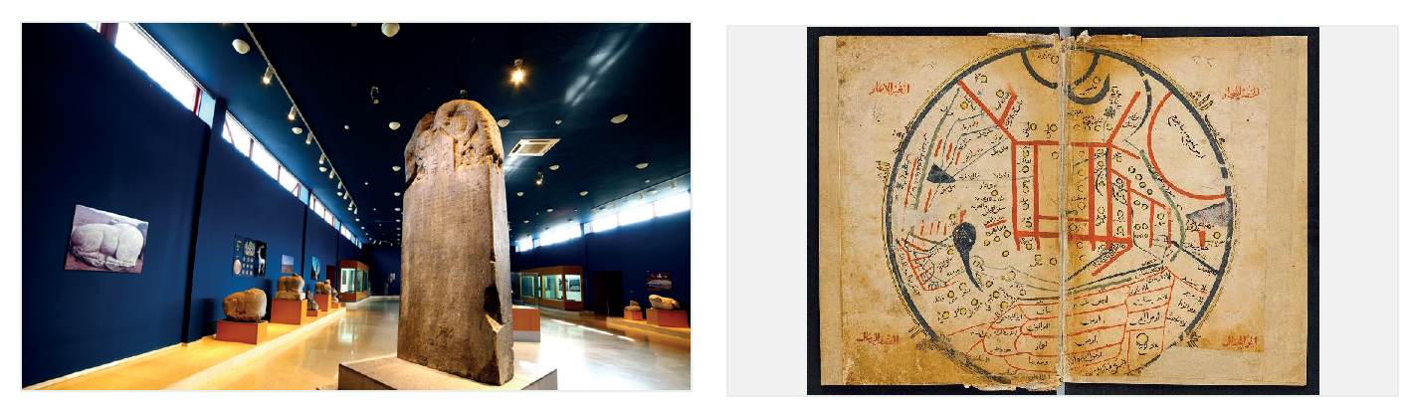
Yukarıda nesilden nesile aktarılarak bugüne miras kalan Kültigin Yazıtı ve Kâşgarlı Mahmud’un Dünya Haritası verilmiştir. Bu edebî birikimlerin önemi nedir?
Bu iki eser; Türklerin köklü bir devlet, dil ve medeniyet geçmişine sahip olduğunu kanıtlayan, dilimizin ilk yazılı belgesi ve coğrafi-kültürel haritası olarak kültürel kimliğimizin temel taşlarıdır.

4) Derinleştirme (Elaborate) :


Dede Korkut hikâyelerinin ön sözünden alınan aşağıdaki parçayı okuyunuz. Ön bilgilerinizden de faydalanarak soruları cevaplayınız.

Bismillahirrahmanirrahim
Resul aleyhisselam zamanına yakın Bayat boyundan Korkut Ata derler bir er ortaya çıktı.
Oğuz’un evvel kişisi, tam bilicisiydi. Ne derse olurdu. Gaipten türlü haber söylerdi. Hak Teala
onun gönlüne ilham ederdi.
Korkut Ata söylemiş: Ahir zaman hanlık geri Kayı’ya değecek; kimse ellerinden almaya... Ahir
zaman olup kıyamet kopuncaya dek...
Bu dediği Osman neslidir, işte sürüp gidiyor. Ve dahi nice buna benzer söz söyledi.
Korkut Ata, Oğuz kavminin müşkülünü hallederdi. Her ne iş olsa Korkut Ata’ya danışmayınca
işlemezlerdi. Her ne ki buyursa kabul ederlerdi. Sözünü sayıp tamam ederlerdi.
Dede Korkut söylemiş:
Allah Allah demeyince işler yürümez
Kadir Tanrı vermeyince er zenginleşmez
Ezelden yazılmasa kul başına kaza gelmez
Ecel vakti ermeyince kimse ölmez
Ölen adam dirilmez, çıkan can geri gelmez
Bir yiğidin Kara Dağ yumrusunca malı olsa
Yığar, derler, talep eyler, nasibinden fazlasını yiyebilemez
Coşkun sular taşsa deniz dolmaz
Kibirlilik eyleyeni Tanrı sevmez
Bu parçadan Dede Korkut (Korkut Ata) ile ilgili hangi çıkarımlar yapılabilir?
Parçadan Dede Korkut'un (Korkut Ata) Oğuz kavminin en bilge, önder ve ruhani lideri olduğu çıkarılabilir. O, gaipten haber söyleyen, gönlüne ilham edilen bir bilici (evvel kişisi, tam bilici) olarak görülmekte ve peygamber zamanına yakın bir dönemde yaşamıştır. Aynı zamanda Oğuz kavminin sorunlarını çözen (müşkülünü halleden) ve sözü kanun sayılan (her ne buyursa kabul ederlerdi) otoriter bir figürdür.

Görselde anlatılmak istenen nedir?
Görsel, Dede Korkut Hikâyeleri'nin Türk Edebiyatı'nın zirvesinde, hatta temelinde yer aldığını ve bütününe kıyasla dahi ağırlığını koruduğunu vurgular.

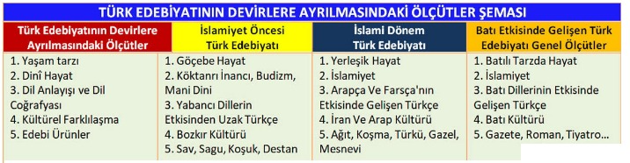

- Türk edebiyatının dönemlere ayrılmasında kullanılan ölçütler ve Türk edebiyatının dönemleri sunumu yapılır.

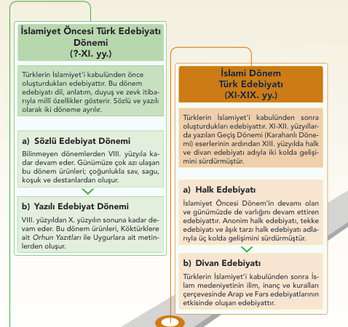

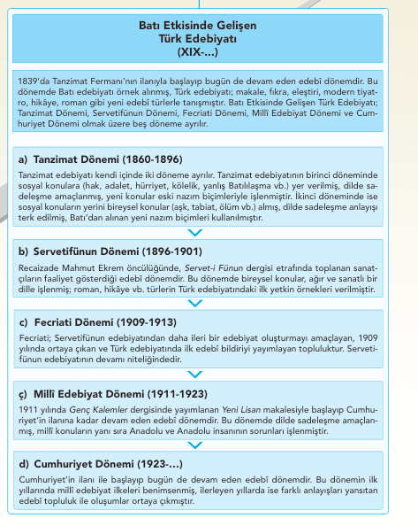



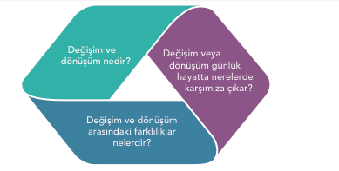
Görseller incelenir ve öğrenci görüşleri alınır.

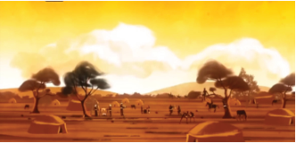

Dede Korkut'un Oğuzlar için önemi:
- Oğuz Türklerinin yaşam biçimlerini, geleneklerini, göreneklerini, ahlaki değerlerini ve toplumsal yapılarını en otantik şekilde yansıtır.
- Sözlü edebiyat geleneğinin önemli bir parçasıdır ve nesilden nesile aktarılan kültürel mirasın temelini oluşturur.
- Oğuzların inanç sistemlerini (eski Türk inancı ve İslamiyet'in ilk izleri), kahramanlıklarını, savaşlarını, zaferlerini ve iç mücadelelerini anlatır.
- Türk dili ve anlatımının gelişimine önemli katkılar sağlamış, Türkçenin zenginliğini ve gücünü gözler önüne sermiştir.
Dede Korkut hikâyeleri şunlardan söz eder:
- Kahramanlık ve Cesaret: Oğuz beylerinin ve alp yiğitlerinin savaşlarını, düşmanlarıyla mücadelelerini ve gösterdikleri kahramanlıkları işler.
- Aile ve Boy Yapısı: Oğuz boylarının iç ilişkilerini, babanın oğluna, ananın evladına sevgisini, akrabalık bağlarının önemini vurgular.
- Doğa ve Hayvan Sevgisi: Atların önemi, doğa ile iç içe yaşam, hayvanlarla olan ilişkiler hikâyelerde sıkça yer alır.
- Dini ve Destani Unsurlar: İslamiyet öncesi Türk inançları ve İslami motiflerin harmanlandığı, destansı bir dünya görüşünü yansıtır.
- Sosyal Yaşam ve Gelenekler: Düğünler, şölenler, isim verme törenleri gibi sosyal etkinlikler ve dönemin gelenekleri hakkında bilgi verir.

Dede Korkut, Yunus Emre, Karacaoğlan gibi halk ozanlarının sözlü kültürdeki rolleri:
- Oluşturma ve Şekillendirme: Bu ozanlar, toplumun ortak duygu, düşünce ve inançlarını kendi özgün üsluplarıyla dile getirerek, sözlü kültürün temelini oluşturan eserleri meydana getirmişlerdir. Destanlar, hikâyeler, ilahiler, koşmalar aracılığıyla yeni anlatı ve ifade biçimleri yaratmışlardır.
- Koruma: Yazılı olmayan, kuşaktan kuşağa aktarılan bu eserler, ozanlar tarafından ezberlenmiş, icra edilmiş ve böylece unutulmaktan korunmuştur. Ozanlar, adeta birer canlı kütüphane görevi görmüşlerdir.
- Aktarma ve Yayma: Köy köy, diyar diyar dolaşarak eserlerini saz eşliğinde veya düz yazı olarak icra eden bu ozanlar, sözlü kültürü geniş kitlelere ulaştırmış, ortak bir kültürel bellek oluşturmuşlardır.
- Kültürel Kimliği Güçlendirme: Halkın ortak değerlerini, tarihini ve ruhunu yansıtan bu eserler, kültürel kimliğin oluşmasında ve güçlenmesinde hayati rol oynamıştır.
- Eğitim ve Rehberlik: Ahlaki dersler, öğütler, toplumsal eleştiriler içeren bu eserler, aynı zamanda halk için birer rehber ve eğitim aracı olmuştur.
DEDE KORKUT HİKAYELERİ
Dede Korkut Hikâyeleri, Türk edebiyatının destan döneminden halk hikâyeciliğine geçişteki en önemli köprü eseridir. Türk kültürünün, dilinin ve yaşam biçiminin adeta bir "genetik kodu" niteliğindedir.
İşte bu eşsiz eserin temel özellikleri:
1. Yapısal Özellikler: Destandan Halk Hikâyesine Geçiş
Geçiş Eseri Olması: En temel özelliği budur. Eski Türk destanlarındaki olağanüstü ögelerle, halk hikâyelerindeki gerçekçi unsurlar iç içedir.
Dil ve Üslup: Eser, nazım (şiir) ve nesir (düzyazı) karışık bir yapıya sahiptir. Olaylar düzyazıyla anlatılırken; karşılıklı konuşmalar, dualar ve duygusal bölümler şiir (soylama) şeklinde ifade edilir.
Dede Korkut Figürü: Hikâyelerin yazarı değil, anlatıcısı ve bilge kişisidir. Her hikâyenin sonunda ortaya çıkar, kopuz çalar, dua eder ve meseleyi çözüme kavuşturur.
2. İçerik ve Tema Özellikleri
Konu: Oğuz Türklerinin kendi iç mücadeleleri, doğaüstü varlıklarla (Tepegöz gibi) olan savaşları ve komşu devletlerle (Gürcü, Rum vb.) yaptıkları çatışmalar işlenir.
Toplumsal Yapı: Göçebe Türk yaşamı, aile bağları, kadına verilen değer ve misafirperverlik çok güçlü bir şekilde vurgulanır. Kadınlar da erkekler gibi ata biner, ok atar ve savaşır.
Din ve İnanç: Hikâyelerde İslamiyet öncesi Türk inançları (Şamanizm izleri) ile İslamiyet’e ait unsurlar (namaz, dua, Allah rızası) bir arada görülür.
3. Teknik ve Edebi Özellikler
Dilin Sadesi: 15. yüzyılda yazıya geçirilmiş olmasına rağmen, halkın konuştuğu arı ve duru bir Türkçe (Eski Anadolu Türkçesi) kullanılmıştır.
Anonimlik: Hikâyeler sözlü gelenekte yüzyıllarca yaşamış, daha sonra kimliği bilinmeyen bir kişi tarafından yazıya geçirilmiştir.
Nüshalar: Dünya üzerinde bilinen üç temel nüshası vardır: Dresden (Almanya), Vatikan ve yakın zamanda keşfedilen Günbed (İran) nüshası.
4. Sembolik ve Kültürel Değer
Alp Tipi: Hikâyelerdeki kahramanlar "Alp" tipini temsil eder; cesur, onurlu ve toplumun çıkarlarını kendi canından üstün tutan karakterlerdir.
Ad Verme Geleneği: Bir gencin ad alabilmesi için mutlaka bir kahramanlık göstermesi gerekir (Boğaç Han örneğinde olduğu gibi).
Dede Korkut Hikâyeleri, sadece birer "masal" değil; Türk milletinin binlerce yıllık ahlak anlayışını, töresini ve dünya görüşünü günümüze taşıyan bir kültür atlasıdır.
DEDE KORKUT HİKÂYELERİ:
Kitab-ı Dede Korkut Ala Lisan-ı Taife-i Oğuzhan
(Oğuzların Diliyle Dede Korkut Kitabı)
*Oğuz Türklerinin diğer Türk boylarıyla ya da Rum, Abaza ve Gürcülerle yaptıkları savaşlara ait destanî hikâyelerdir.
*Dede Korkut hikâyeleri on üç hikâye ile bir önsözden oluşmaktadır.
*Halk arasında söylene söylene XIV. yüzyılda son şeklini almış, 15. ve 16. yüzyılda yazıya geçirilmiştir.
*Hikâyelerin yazarı belli değildir.
*Destandan halk hikâyeciliğine geçiş döneminin ilk ürünlerindendir.
*Dede Korkut hikâyelerinin biri Almanya’da Dresden Kütüphanesi’nde, diğeri Vatikan’da olmak üzere, iki yazma nüshası vardır.
*Dede Korkut’un Türkler arasında, ağızdan ağıza, dilden dile dolaşan hikâyeleri XV. yüzyılda Akkoyunlular devrinde Dede Korkut Kitabı adıyla bir kitapta toplanmış, böylelikle sözden yazıya dökülmüştür.
*Bu hikâyeler, Türk ruhuna, Türk düşüncesine, Türk kültürüne ve hayat tarzına ışık tutan en açık belgelerdir.
*Dede Korkut, Oğuz Türklerini, onların inanışlarını, yaşayışlarını, gelenek ve göreneklerini, yiğitliklerini, sağlam karakteri ve ahlakını, ruh enginliğini, saf, arı, duru bir Türkçe ile dile getirir.
*Hikâyelerde olaylar, nesir; kahramanların duygu ve düşünceleri, nazımla dile getirilmiştir.
*Hikâyelerin dili, atasözleri, deyimler, tekerlemeler ve dualarla süslü, ifade gücü yüksek, zengin bir halk Türkçesidir.
*Arı bir dil (Azeri Türkçesi) kullanılmış, olağanüstü olaylara yer verilmiştir.
*Türkçenin canlı ve doğal anlatım güzelliğini gösteren hikâyelerde ses tekrarları da sıkça yer almaktadır.
*Hikâyelerdeki şiirlerde, çalınan kopuzların kıvrak ritmi, yanık havası vardır.
*Dede Korkut’un kahramanları; insanlara iyiliği ve doğruluğu öğütler; güçsüzlerin, çaresizlerin, her zaman yanındadır; tok sözlü, sözlerinin eridirler.
*"Geçiş dönemi" sözü bu eser için anahtar kavram niteliğindedir.
*Eser, destan geleneğinden halk hikâyesine geçişin izlerini taşır.
*Türklerin eski dinlerinden yeni dinleri olan İslamiyet'e geçişin etkilerini ortaya çıkarır.
*Dedem Korkut, kimi zaman bir şaman gibidir; kopuz çalar, şiirler söyler; kimi zaman ise bir din bilgini gibi davranır.
*Eserde nazımla nesir iç içedir. Destanlar şiir biçimindedir, halk hikâyeleri düzyazı biçimindedir.
*Hikâyelerin manzum bölümleri şekil bakımından kuralsızdır.
*Hikâyelerde, olağanüstü olaylar ile gerçeğe uygun olaylar yan yana, iç içedir.
*Dede Korkut, hikâyelerin anlatıcısıdır; ancak kimi hikâyelerde kahraman olarak ortaya çıkar.
*Hikâyelerin değişik yerlerinde tekrarlanan kalıplaşmış sözler vardır.
*Yiğitlik, fedakârlık, aşk, boylar arasındaki savaşlar hikâyelerde işlenen başlıca konulardır.
*Dede Korkut hikâyelerinde ikiyüzlülük yoktur.
*Bütün beyler ve kadınlar merttirler.
*Anneye çok değer verilir, Oğuzlara göre “ana hakkı Tanrı hakkıdır”.
*Tercih edilen çocuk, erkektir.
*Hikâyelerdeki hayat tarzı, göçebeliktir.
*"Soy soylamış, boy boylamış. Dedem Korkut gelmiş, görelim ne söylemiş." sözleri ile söz Dede Korkut'a geçer; o da işin sonunu açıklar.
*Tek varlıkları sürüleridir. Onların develeri, atları, koyunları çok kıymetlidir. Sayıları binlerle ifade edilen bu hayvanların çobanları vardır.
*Her hikâyenin sonunda Dede Korkut olayı sonlandırır.
*Hikâyelerde kopuzun yanında davuldan da söz edilir.
*Savaşa gitmeden önce davul çalınırken kopuz hemen hemen her Oğuz beyinin yanından hiç eksik etmediği müzik aletidir. Hatta kopuz Oğuzlarda tanınma işaretidir.
*Hikâyelerde tabiat çok canlıdır, heybetlidir, hırçındır, dağlar geçit vermez.
*Hikâyelerin değişmezlerinden birisi de avdır. Hemen hemen her hikâyede ava çıkılmaktadır. Av alanında önemli kararlarında alındığını hatırlatmakta yarar vardır.
*Eser, Türk dili ve kültürü açısından olduğu kadar halk bilimi açısından da son derece önemli bir kaynaktır.

Dede Korkut Hikâye Listesi
Dirse Han Oğlu Boğaç Han
Salur Kazan'ın Evi Yağmalanması
Kam Büre Bey Oğlu Bamsı Beyrek
Kazan Bey Oğlu Uruz'un Tutsak Olması
Duha Koca Oğlu Deli Dumrul
Kanlı Koca Oğlu Kanturalı
Kazılık Koca Oğlu Yegenek
Basat'ın Tepegöz'ü Öldürmesi
Begin Oğlu Emren
Uşun Koca Oğlu Segrek
Salur Kazan'ın Tutsak Olup Oğlu Uruz'un Çıkarması
İç Oğuz'a Taş Oğuz Asi Olup Beyrek Öldüğü
Salur Kazan'ın Yedi Başlı Ejderhayı Öldürmesi (Türkistan Nüshası)

Önemi: Yeni bulunan 13. destan, Salur Kazan'ın ejderhayla mücadelesini konu alır ve daha eski bir zaman dilimine (14. yy) tarihlenmektedir.
Keşif: 2019 yılında Prof. Dr. Metin Ekici tarafından duyurulan bu nüsha, Türk edebiyatı tarihinde destan sayısını güncelleyen önemli bir gelişmedir.



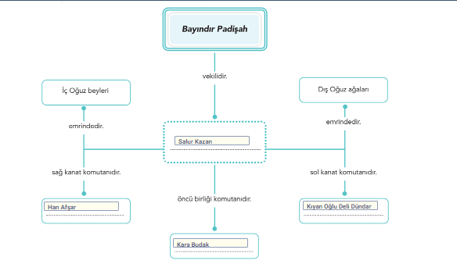

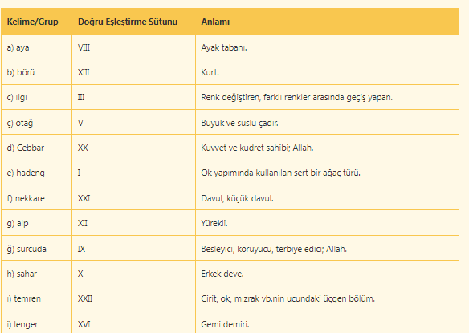

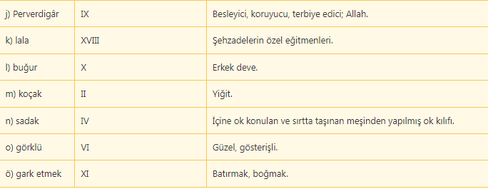

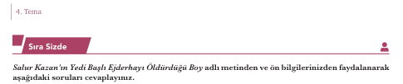

- Soru 1 (Tema ve Konu): Metnin teması; kahramanlık, yiğitlik, inanç ve dürüstlüktür. Konusu ise Salur Kazan'ın, Oğuz elini tehdit eden yedi başlı ejderhayla mücadelesi ve bu mücadele sonunda kazandığı başarıdır.
- Soru 2 (Olağanüstü Olaylar): Metinde geçen olağanüstü olaylar arasında; yedi başlı bir ejderhanın varlığı, ejderhanın ateş püskürmesi, Salur Kazan'ın olağanüstü gücü ve yeteneği ile ejderhayı yenmesi ve bu zaferi tek başına gerçekleştirmesi sayılabilir.
- Soru 3 (Savaş Aracı Taşıma Gerekçesi): Salur Kazan'ın yanında çok sayıda savaş aracı taşımasının gerekçesi, savaşın ciddiyetine ve önemine hazırlıklı olmak, gücünü ve kahramanlığını göstermek ve belki de destanın abartılı anlatım geleneğine uymaktır. Bu durum, onun savaşa ne kadar önem verdiğini gösterir.
- Soru 4 (Savaş Düzeni): Oğuzlar, düşmana karşı genellikle sağ kol (öncü), sol kol (artçı) ve merkez (göbek) olmak üzere üçlü bir savaş düzeni (Orta Asya Türk askeri geleneği) kurmaktadırlar. Ancak bu boyda, kahramanlık bireysel düzeye indirgendiği için, Salur Kazan'ın tek başına mücadele etme arzusu öne çıkar.
- Soru 5 (Oluşturulma Amacı - Ön Bilgi): Metnin oluşturulma amacı, İslamiyet öncesi destan geleneklerini İslamiyet sonrası kültürel değerlerle harmanlayarak yaşatmak, Oğuzların kahramanlık ruhunu ve milli kimliğini yüceltmek, dinî inancı (Allah'a sığınmayı) yaymak ve genç nesillere ideal alp (kahraman) tipini aktarmaktır.
- Soru 6 (Kurmaca Metin Özellikleri - Ön Bilgi): Metin; olağanüstü unsurlar (yedi başlı ejderha, kehanetler), abartılı betimlemeler, zaman ve mekânın belirsizliği (destansı zaman), ve düz yazı ile şiirin iç içe olması gibi yönleriyle kurmaca metin özellikleri göstermektedir. Bu özellikler, metnin destan geleneğinden modern hikâyeye geçiş sürecindeki yapısını yansıtır.

SALUR KAZAN
Salur Kazan'ın ejderhayla karşılaşma anındaki tutumu, onun mertlik ve onurlu yiğitlik anlayışını yansıtır. Ejderhayla dövüşmeye niyetlenmesi onun gözü pek olduğunu gösterse de, uyuyan bir düşmanı öldürmeyi reddetmesi ("Yatmış, uyurken er öldürmek mertlik olmaz") onun temel ahlaki değerlere bağlı, dürüst bir savaşçı olduğunu ortaya koyar. O, zaferi hileyle değil, bileğinin gücüyle ve onurlu bir vuruşmayla kazanmayı arzular.
LALA KILBAŞ
Lala Kılbaş'ın eylemleri, Salur Kazan'a karşı duyduğu derin sadakati, sarsılmaz bağlılığı ve sorumluluk bilincini gösterir. Beyinin tek başına tehlikede olduğunu duyar duymaz peşinden gitmesi, canını hiçe saydığını kanıtlar. Kazan ejderhayla yüzleşirken ona cesaret vererek destek olması, Lala'nın aynı zamanda cesur ve Beyine olan inancının tam olduğunu gösterir.
BAYINDIR PADİŞAH
Bayındır Padişah, yöneticilik vasfına uygun olarak temkinli ve adil bir yaklaşım sergiler. Halkın dedikodularını ve endişelerini dinlemesine rağmen, hemen hüküm vermekten kaçınır. Kazan'ın geçmişteki hizmetlerini ve kahramanlığını hatırlayarak ("Benim vekilim Kazan; er yiğittir, iyi yiğittir.") hemen bir hain veya canavara dönüştüğü fikrine kapılmaz. Bu tavır, onun ihtiyatlı ve tecrübeli bir devlet adamı olduğunu gösterir.
KARA BUDAK
Kara Budak'ın gönüllü olarak ejderha olduğu söylenen amcasının karşısına çıkmak istemesi, onun fedakârlık, cesaret ve soy/kavim bağlılığı duygularını açığa vurur. Kara Budak, amcası dahi olsa, halkı tehdit eden bir tehlike varsa öncelikle kendisinin feda edilmesini isteyecek kadar yürekli ve sorumluluk sahibidir. Bu eylemiyle, Kazan'ın masumiyetini ispat etme ve halkını koruma görevini üstlenmiştir.

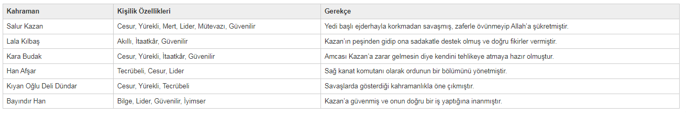
SALUR KAZAN
Hikâyedeki temel amaçları; öncelikle avsız dönmeyerek itibarını korumak ve yalnız kaldığı için Allah'tan yardım istemektir. Ejderhayla karşılaşınca ise asıl amacı, mertlik ve onur kurallarına uygun bir şekilde ejderhayı yenmek ve böylece yiğitliğini ispat etmektir.
BAYINDIR PADİŞAH
Temel amacı, Oğuz ilinin güvenliğini ve düzenini korumaktır. Bu doğrultuda, vekili Kazan hakkındaki ejderha söylentisinin gerçek olup olmadığını anlamaya çalışmak ve Kazan'ın tehdit oluşturması durumunda halkını koruyacak adil kararı vermektir.
LALA KILBAŞ
Tek ve en önemli amacı, Beyi Salur Kazan'a karşı olan mutlak sadakatini yerine getirmek ve onu tek başına kaldığı tehlikeli ortamda desteklemek ve canını korumaktır. Aynı zamanda, Kazan'a cesaret vererek onun itibarını ve yiğitliğini pekiştirmektir.
KARA BUDAK
Temel amacı, halkını korumak ve Bayındır Padişah'a duyduğu bağlılık gereği görevini yerine getirmektir. Ancak daha kişisel amacı, amcası Kazan'ın ejderhaya dönüşmediğini ispatlamak ve onun onurunu korumaktır. Gerekirse canını feda ederek halkın güvenliğini sağlamayı amaçlar.
Salur Kazan’ın Yedi Başlı Ejderhayı Öldürdüğü Boy metninin yapı unsurlarını belirleyiniz.
Olay Örgüsü: Salur Kazan'ın rüyasıyla başlayan tehdit, yedi başlı ejderhanın ortaya çıkması, Kazan'ın yola çıkışı, ejderhayla onurlu mücadelesi ve onu yenerek Oğuz elini kurtarması.
Kişiler: Salur Kazan (Baş kahraman, alp tipi, mert), Yedi Başlı Ejderha (Olağanüstü düşman, kötülük simgesi), Korkut Ata (Ruhani rehber, bilici), Kara Budak (Fedakâr yeğen).
Zaman: Belirsiz (Destan zamanı). 'Resul aleyhisselam zamanına yakın' gibi dini göndermelerle kronolojik bir bağ kurulur, ancak kesin tarih yoktur.
Mekân: Oğuz Yurdu (Halkın yaşadığı yer) ve Ejderhanın bulunduğu "Kara Dağ", "karanlık su" gibi coğrafi motifler.
Aşağıda tahlil ettiğiniz Salur Kazan’ın Yedi Başlı Ejderhayı Öldürdüğü Boy adlı metinden cümleler verilmiştir. Verilen cümlelerden faydalanarak metinde geçen millî, manevi ve evrensel değerlerin nasıl aktarıldığıyla ilgili görüşlerinizi yazınız.
Metin, millî değerler açısından fedakârlığı, cesareti ve liderlik sorumluluğunu öne çıkarır. Manevî değerler açısından, Kazan'ın Allah'a yakarışı ve sadaka/hayır yapma niyeti (akar çaylar üstüne köprü kurma, fakirlere yardım etme) önemlidir. Evrensel değerler ise mertlik ve dürüstlük ilkeleriyle aktarılır. Bayındır Padişah'ın vekiline duyduğu güven ise sadakat değerini pekiştirir.

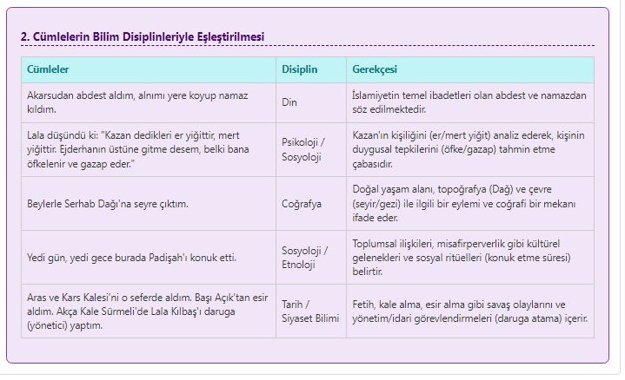

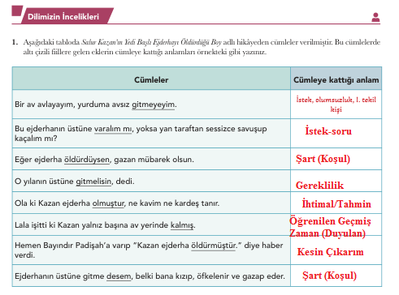

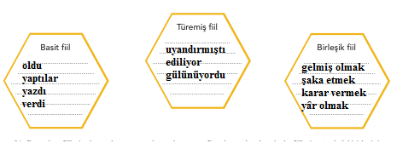
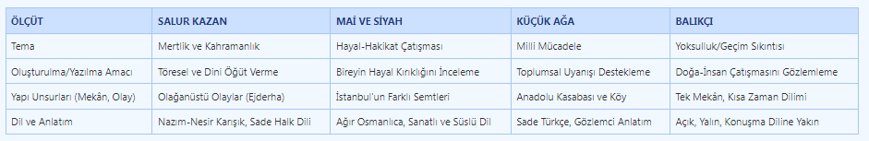



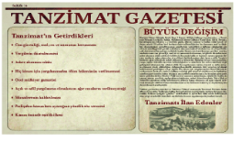
TANZİMAT EDEBİYATINDA GAZETE:
*Yazar ve şairlerin çoğu gazete çıkarma işiyle de uğraşmışlardır.
*Henüz dergicilik gelişmediği için çoğu eser öncelikle gazetelerde yayımlanmıştır.
*Sanatçılar gazeteyi halkın haline tercüman olarak görmüşlerdir.

Tanzimat’ta yayımlanan başlıca gazeteler:
*Takvim-i Vakayi: İlk resmi Türkçe gazete / 1831
*Ceride-i Havadis: Yarı resmi gazete / William Churchill / 1840
*Tercüman-ı Ahval: İlk edebi ve özel Türkçe gazete / Şinasi ve Agâh Efendi / 1860
*Tasvir-i Efkâr: Şinasi / 1862 (Daha sonra Namık Kemal devam ettirmiş.)
*Muhbir: Ali Suavi / 1866 (Avrupa’da çıkarılan ilk Türk gazetesi)
*Ayine-i Vatan: Eğribozlu Mehmed Arif Bey / 1866 (İlk resimli gazete)
*Hürriyet: Namık Kemal – Ziya Paşa / 1869 (Londra’da)
*İbret: Namık Kemal / 1871
*Devir (sonradan ismi Bedir): Ahmet Mithat Efendi / 1872
*Hadika: Ebuzziya Tevfik / 1873
*Sabah: Şemsettin Sami / 1876
*Tercüman- Hakikat: Ahmet Mithat Efendi / 1878
*Mizan: Mehmet Murat / 1886

Türk Toplumundaki Değişim ve Dönüşüm:
Basın-yayının güçlenmesi; halkın gazeteye ilgi duymaya başlaması; aile hayatında modernleşme; yeni düşünce akımlarının ortaya çıkması.
Tanzimat Yazarlarının Katkıları:
Hürriyet, eşitlik ve adalet fikirlerinin yayılması; Tanzimat yazarlarının toplumu bilinçlendirmesi; gazeteler aracılığıyla kamuoyunun oluşmasına katkı.


Hürriyet Kasidesi, Tanzimat Edebiyatı’nın ve Namık Kemal’in en bilinen şiiridir. O dönemde bireyselliğin terk edilerek toplumun ve toplumsal bir kavram olan hürriyetin, vatan sevgisinin işlenmesi bu şiiri ön plana çıkarmıştır. Memurluk görevini terk eden Namık Kemal edebiyatın gücünü doğru kullanarak toplumu bilinçlendirmeye çalışmıştır. Bu bakımdan edebiyatçı kimliğinden sıyrılarak fikir adamı unvanı da kazanmıştır.

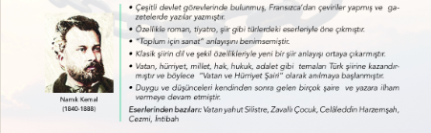



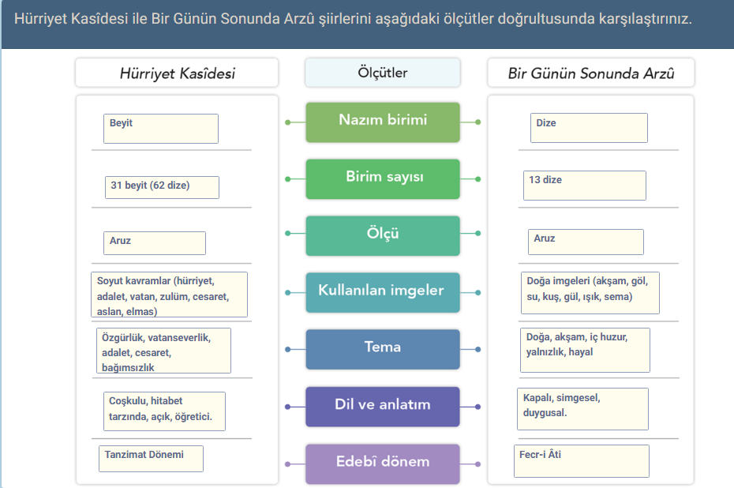

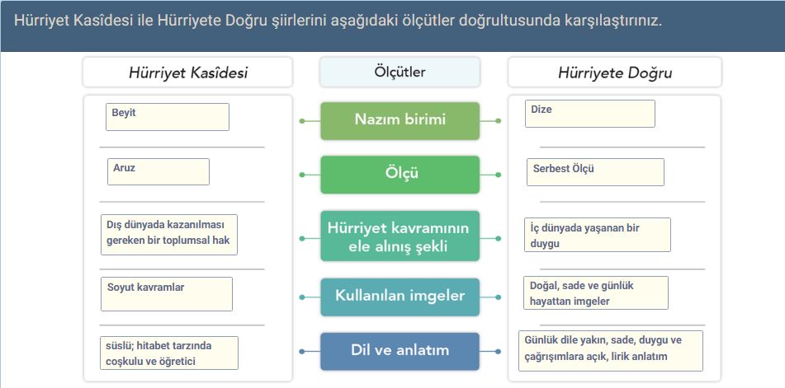

…

5) Değerlendirme (Evaluate)

A.) Beceri alanlarında yer alan konuya başlarken , metnimizi anlayalım, ders içi çalışma etkinlikleri yapılır.

B.) Ders kitabında yer alan 4.Tema sonunda yer alan değerlendirme sorularıyla öğrencilerin temayı ve konuları ne kadar öğrendikleri ölçülür.

